 |  |  |  |  | 

МИНИСТЕРСТВО СЕЛЬСКОГО ХОЗЯЙСТВА РОССИЙСКОЙ ФЕДЕРАЦИИ

ФЕДЕРАЛЬНОЕ ГОСУДАРСТВЕННОЕ БЮДЖЕТНОЕ ОБРАЗОВАТЕЛЬНОЕ
УЧРЕЖДЕНИЕ ВЫСШЕГО ОБРАЗОВАНИЯ
«УДМУРТСКИЙ ГОСУДАРСТВЕННЫЙ АГАРНЫЙ УНИВЕРСИТЕТ»

МИНИСТЕРСТВО СЕЛЬСКОГО ХОЗЯЙСТВА И ПРОДОВОЛЬСТВИЯ
УДМУРТСКОЙ РЕСПУБЛИКИ

Информационное письмо

УВАЖАЕМЫЕ КОЛЛЕГИ!

Приглашаем вас принять участие в Международной научно-практической конференции профессорско-преподавательского состава

«АГРАРНОЕ ОБРАЗОВАНИЕ И НАУКА - В РАЗВИТИИ ОТРАСЛЕЙ ЖИВОТНОВОДСТВА»,
посвященной 75-летию заслуженного работника сельского хозяйства РФ, почетного работника ВПО РФ, лауреата государственной премии УР, ректора ФГБОУ ВО Ижевской ГСХА (2001-2021 гг),
доктора сельскохозяйственных наук, профессора

ЛЮБИМОВА АЛЕКСАНДРА ИВАНОВИЧА

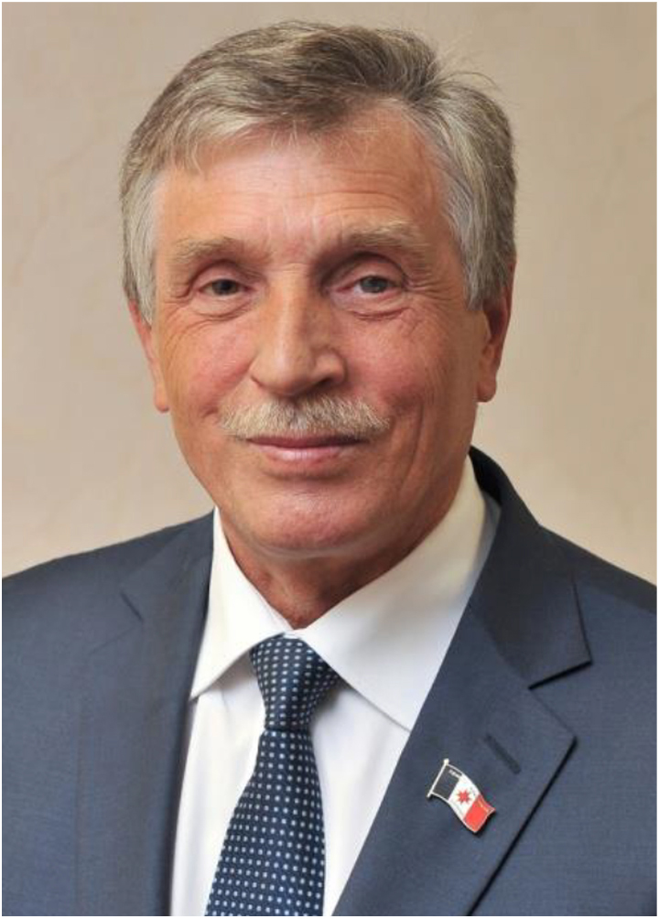

Любимов Александр Иванович за время своей многолетней работы проявил себя как выдающийся профессионал, обладающий не только высочайшей компетентностью, но и ярко выраженными лидерскими качествами, которые в сочетании с личной инициативностью позволили ему добиться выдающихся результатов на каждом этапе его карьеры. Он на протяжении всего периода работы успешно сочетает преподавательскую, административную, научную и общественную работу.
Этапы пути:
А.И. Любимов родился 20 июля 1950 г. в д. Анык Кизнерского района Удмуртской Республики.
1969 - 1971 гг. служба в рядах Советской Армии;
1972 - 1977 гг. студент зооинженерного факультета Ижевского СХИ;
1977 - 1978 гг. ассистент кафедры частного животноводства Ижевского СХИ;
1978 - 1980 гг. старший зоотехник Министерства сельского хозяйства Удмуртской АССР;
1980 - 1986 гг. младший научный сотрудник, в дальнейшем ассистент кафедры кормления и разведения с.-х. животных ИжСХИ;
1983 г. защита кандидатской диссертации под руководством член-корреспондента ВАСХНИЛ, профессора А.П. Солдатова;
1986 - 1987 гг. декан зооинженерного факультета ИжСХИ;
1988 - 2000 гг. проректор по учебной работе ФГБОУ ВО Ижевская ГСХА;
2000 г. присвоено звание профессора
С 2001 по 2021 г. ректор ФГБОУ ВО Ижевская ГСХА.
2003 г. – защита докторской диссертации на тему: «Состояние и перспективы развития молочного скотоводства в Западном Предуралье».
В 2003 г. избран депутатом Государственного Совета Удмуртской Республики третьего созыва, в последующем избирался депутатом Госсовета УР четвертого, пятого и шестого созывов.
С 2021 г. по настоящее время занимает должность советника при ректорате и профессора кафедры кормления и разведения сельскохозяйственных животных.
В университете динамично развивается научная школа Александра Ивановича «Разработка селекционных и технологических методов интенсификации животноводства». Под его руководством защищено 4 докторских и 14 кандидатских диссертаций. Он является автором более 260 публикаций, 14 монографий, 12 патентов на изобретения.
Любимов А.И. автор программы совершенствования крупного рогатого скота молочного направления в Удмуртии. Практическим результатом реализации программы и внедрения разработок научной школы в производство является повышение молочной продуктивности коров в республике до 8600 кг и получение валового удоя 1 млн. 82 тыс. тонн в 2024 году.
Он регулярно участвует в международных, всесоюзных, региональных и национальных конференциях. Его экспертное мнение является авторитетным и способствует развитию животноводства в Удмуртской Республике. Является членом диссертационного совета по защите докторских диссертаций.
Любимов А.И. вносит большой вклад в популяризацию и развитие таких отраслей как пчеловодство и коневодство. Под его руководством выполняются исследования по разработке биотехнологических приемов повышения продуктивности медоносных пчел. Ежегодно проводится выставка лошадей вятской породы «Золотая Вятка», которая способствует сохранению генофонда аборигенных пород лошадей и развитию отрасли коневодства.
Александр Иванович является куратором научных исследований, направленных на реализацию стратегического направления региона «Совершенствование продуктивных качеств молочного скота». В 2023 году являлся руководителем по выполнению государственного задания на тему «Генотипический мониторинг популяции крупного рогатого скота молочного направления продуктивности в Удмуртской Республике». В настоящее время продолжаются исследования, направленные на реализацию региональной программы «Геномный проект». Результаты исследований внедрены в сельскохозяйственное производство и позволяют получать в племенных хозяйствах республики более 10 000 кг молока на корову в год, также коров с рекордной продуктивностью более 16000 кг молока.
Александр Иванович душой радеет за аграрное образование. Являясь высококвалифицированным специалистом, обладающим научными знаниями и неординарными качествами руководителя, он поддерживает тесную научную связь с аграрными вузами и другими образовательными и научными центрами, а также с предприятиями и агрохолдингами России.

Пленарное заседание конференции состоится 22 июля 2025 года с 14.00 в ФГБОУ ВО Удмуртский ГАУ (корпус 1) по адресу: Удмуртская Республика, г. Ижевск, ул. Студенческая, 11, ауд. 203.

Планируется издание электронного сборника материалов конференции по следующим направлениям:
➢ Рациональное использование природных и антропогенных ресурсов в агротехнологиях;
➢ Актуальные проблемы интенсивного развития животноводства;
➢ Перспективные исследования в ветеринарии и биологии животных;
➢ Хранение, переработка и управление качеством продукции;
➢ Инновации в лесной науке и практике;
➢ Современные энергетические аспекты развития аграрной сферы;
➢ Инженерно-техническое обеспечение в сельском хозяйстве;
➢ Экономика и управление в агропромышленном комплексе;
➢ Педагогические и гуманитарные науки.
Конференция будет проводиться очно и/или дистанционно в формате видеоконференции. Возможно заочное участие.
Для участия в конференции необходимо направить в оргкомитет конференции:
- заявку для участия в формате Word (Удмуртский ГАУ, корп. 1, каб. 210; e-mail: konf_izhgsha@mail.ru) до 14.07.2025 г. (приложение 1);
- материалы для публикации в формате Word, для текстов с формулами и схемами – дополнительно в формате PDF, заявку для участия в формате PDF (Удмуртский ГАУ, корп.1, каб. 227, e-mail: rio.isa@list.ru) до 31.07.2025 г. (приложение 1).
По итогам конференции будет издан электронный сборник научных статей, индексируемый в РИНЦ, а также размещен на сайте базы данных Научной электронной библиотеки www.elibrary.ru.
Публикация материалов конференции - бесплатно. Опубликованные материалы можно будет распечатать с сайта университета (http://udsau.ru ).

Контактные телефоны:
8 (3412) 58-99-64 (Отдел развития науки и стратегических проектов)
8 (3412) 77-16-45 (РИО)

Приложение 1

Форма заявки на участие в конференции

1. Фамилия, имя, отчество докладчика
2. Ученая степень и звание
3. Место работы и занимаемая должность
4. Полное название организации
5. Почтовый адрес, телефон, факс, e-mail (для переписки)
6. Направление (секция)
7. Тема доклада
8. Форма участия (очная/заочная)
9. Необходимость обеспечения местами в общежитии: да, нет (нужное подчеркнуть)
Количество мест ____________ Сроки проживания с __________ по ___________
Предполагаемая дата и время прибытия ______________________________________
Предполагаемая дата и время отъезда _____________________________________
10. Согласие на обнародование ФГБОУ ВО Удмуртский ГАУ статьи в электронном и печатном виде, в том числе в сети Интернет (Я, Иванов Иван Иванович, согласен на обнародование ФГБОУ ВО Удмуртский ГАУ моей статьи «Сезонное изменение органического вещества под влиянием сельскохозяйственного использования» в электронном и печатном виде).
11. Дата и подпись участника конференции
Приложение 2

ТРЕБОВАНИЯ К ОФОРМЛЕНИЮ МАТЕРИАЛОВ

Авторы несут ответственность за достоверность информации. Все статьи проходят проверку в системе Антиплагиат (оригинальность материалов – не менее 70 %).
Материалы, оформленные не по требованиям, рассматриваться не будут.

Авторами статьи могут являться аспиранты, молодые ученые и профессорско-преподавательский состав.

Текст должен быть набран шрифтом Times New Roman. Размер шрифта 14 (для основного текста), 12 – для дополнительного текста (текста таблиц, списка литературы и т. п.). Междустрочный интервал для текста одинарный; режим выравнивания – по ширине, расстановка переносов – автоматическая. Формат бумаги А4 (210х297 мм). Поля: сверху, снизу, слева – 2,0 см, справа – 2,5. Абзацный отступ должен быть одинаковым по всему тексту (1,25). Номера страниц ставятся внизу и посередине.
При изложении материала следует придерживаться стандартного построения научной статьи: актуальность, материалы и методы, результаты исследований, выводы и рекомендации, список литературы.
Таблицы должны быть созданы в Microsoft Word. Шрифт шапки таблицы – 11 (жирн.), текста таблицы – 12. Ширина таблицы должна совпадать с границами основного текста, горизонтальные таблицы необходимо поместить в отдельные файлы.
Рисунки допускаются только черно-белые, штриховые, без полутонов и заливки. В рисунках необходимо предусмотреть 1,5-кратное уменьшение. Ширина рисунков – не более ширины основного текста. Дополнительно рисунки представляются в отдельных файлах в одном из следующих форматов: *.jpeg, *.eps, *.tiff.
Все математические формулы должны быть тщательно выверены. Электронная версия представлена в формате Microsoft Equation 3.1.
Рекомендованный объем рукописи до 7 стандартных страниц текста, включая таблицы и рисунки.
Список литературы должен оформляться по ГОСТ 7.1-2003 в алфавитном порядке. В тексте статьи ссылки на литературу оформляются в виде номера в квадратных скобках на каждый источник. В список литературы желательно включать статьи из периодических источников: научных журналов, материалов конференций, сборников научных трудов и т. п., нельзя ссылаться на неопубликованные работы.

Оргкомитет оставляет за собой права отбора материалов для публикации.

ОБРАЗЕЦ ОФОРМЛЕНИЯ МАТЕРИАЛОВ

УДК 631.10

И. И. Иванов
ФГБОУ ВО Удмуртский ГАУ

Сравнение лабораторных методов диагностики эймериоза крупного
рогатого скота

Приводится сравнительный анализ результативности лабораторных методов диагностики эймериоза крупного рогатого скота. В итоге определили, что при эймериозе и монеизиозах КРС наиболее эффективным является метод Щербовича с MgSO₄. Для выявления яиц стронгилятозного типа подойдут такие методы, как Дарлинга и Щербовича с NaNO₃.

Актуальность. Гельминто-протозоозы крупного рогатого скота широко распространены не только во всем мире, но и в России, в частности, в Удмуртии есть все благоприятные факторы для их развития [1–4, 6, 7, 9, 10].
Материалы и методика. Пробы были отобраны от 14 голов КРС, принадлежащих крестьянско-фермерскому хозяйству с общим поголовьем 80 голов, из них 8 проб от коров дойного стада, 3 пробы от первотелок и 3 пробы от молодняка в возрасте 1–3 месяцев.
Результаты исследований. Во время микроскопирования были выявлены ооцисты эймерий, яйца стронгилятозного типа, а также яйца мониезий (рис. 1).

Рисунок 1 – Яйцо цестоды рода Moniezia

Показатели экстенсивности инвазии поголовья представлены в таблице 1. Зараженность животных эймериозом КРС составляет более 85 %, что говорит о широком распространении заболевания среди поголовья.

Таблица 1 – Сравнительный анализ методов диагностики кишечных паразитозов крупного рогатого скота, %
Метод | Фюллеборна | Дарлинга | Щербовича с NaNO3 | Щербовича с MgSO4
Ооцисты эймерий | 50 | 78,6 | 64,3 | 85,7
Яйца стронгилятозного типа | 28,6 | 35,7 | 35,7 | 28,6
Яйца мониезий | 7,1 | 7,1 | 7,1 | 14,3
Выводы и рекомендации. Проведя сравнительный анализ различных методов диагностики паразитозов крупного рогатого скота, определили, что при эймериозе и монеизиозах КРС наиболее эффективным является метод Щербовича с MgSO₄. Для выявления яиц стронгилятозного типа подойдут такие методы, как Дарлинга и Щербовича с NaNO₃.

Список литературы

- Калинина, Е. С. Анализ паразитарной ситуации в хозяйствах Малопургинского района / Е. С. Калинина, М. Э. Мкртчян // Научное обеспечение развития АПК в современных условиях: материалы Всероссийской науч.-практ. конф. – Ижевск, 2011. – С. 47–50.
- Мкртчян, М. Э. Возрастная динамика моно- и смешанных инвазий крупного рогатого скота // М. Э. Мкртчян, Е. С. Климова // Вопросы нормативно-правового регулирования в ветеринарии. – 2015. – № 4. – С. 77–80.

БЛАГОДАРИМ ЗА СОТРУДНИЧЕСТВО!

